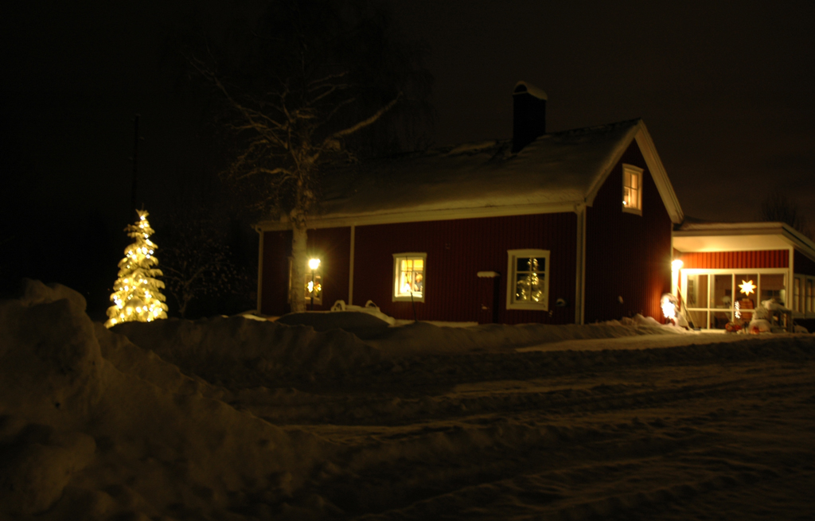

Med mörkret ökar bostadsinbrotten det finns det en statistisk vetskap om. Vi har sett att områdena söder om oss har haft en tendens till ökning de sista veckorna.
Så nu gäller det att vi mobilserar oss i vårt område.
Ni är väldigt duktiga – det ser vi ju på statistiken i bilagan. Men det är inget som varar för evigt om man inte jobbar på det. Så ”puffa” nu på grannarna så att ingen sätter sig till ro och tror ” det drabbar inte mig”.
Fortsätt var aktiva ute i ert bostadsområde – det ger resultat.
/ Dan och Carina

